ABB、オーストリアのB&Rにマシンオートメーションのグローバルイノベーション＆トレーニングキャンパスを開設

• 新キャンパスは、マシン＆ファクトリーオートメーション、AI、ソフトウェアソリューションのABBグローバルR&Dセンターとして機能
• マシンビルダ、メーカ、スタートアップ企業、研究・教育機関を受け入れるグローバル・イノベーション・ハブを大幅に拡張
ABBは、オーストリア・エッゲルスベルクのB&R本社に、マシンおよびファクトリーオートメーションのグローバルセンターとなる新しいグローバルイノベーションならびにトレーニングキャンパスを開設しました。新キャンパスでは、さらに最大1,000人のハイテク関連雇用が創出され、世界トップクラスのR&Dラボや、大学との連携による年間最大4,000人のグローバルトレーニング施設も併設されます。ABBは、今回のB&R本社の拡張に1億ユーロを投資しました。
人工知能AIやマシン・ファクトリーオートメーションに関するキャンパスの革新は、エレクトロニクス、e-モビリティ、食品・飲料、リサイクル、物流、農業などの分野で、将来の工業生産の可能性を引き出すために不可欠な役割を果たすでしょう。生産性と柔軟性を高め、お客様がよりサステナブルに、よりエンドマーケットに近い環境で生産できるよう支援します。
ABB CEOのビョルン・ローゼングレンは、次のように述べています。「イノベーションは130年以上にわたりABBのDNAとして受け継がれてきました。私たちの部門であるB&Rは、より自動化が進む製造業への変革において、まさにイノベーションの中心的な存在です。このキャンパスの正式オープンは、私たちABBにとって誇りであり、お客さまとともに未来のマシンや工場を形作りながら、高度なスキルを持つ雇用を創出していきます。」
中欧における生産・R&D・トレーニングの総合的拠点
この新キャンパスにより、B&R本社の総面積は10万m²以上に拡大し、B&Rは現在約2,400人の従業員を抱える中欧最大の生産・R&D・トレーニング統合型拠点の一つとなりました。またこの拡張により、B&R製品の需要増に対応するため追加生産能力としてのスペースも確保されます。
オーストリアのカール・ネハンマー連邦首相は、ABBの重要なイニシアチブに謝意を表しました。「我が国のビジネス拠点への投資は、常にオーストリアの未来への投資でもあります。コロナの大流行、グローバルサプライチェーンの混乱、そしてウクライナ侵攻は、将来の課題へよりよく備えたいのであれば、私たちがより自立する必要があることを明確に示しています。したがって、ABBが新しいイノベーション＆トレーニングキャンパスを開設することで、製造業のホームグラウンド回帰に向けた重要な一歩を踏み出したことを嬉しく思います。新キャンパスは、デジタル化と自動化の推進力となるだけでなく、雇用を創出し、オーストリアの繁栄に貢献するでしょう。」
「急速に変化する世界において、ABBの新グローバルキャンパスのような施設は、オーストリアが世界経済において役割を果たし、イノベーションと投資の中心地として成長を生み出すために最も重要なものです。ますます進む産業のデジタル化と自動化は、欧州の再工業化にとって、またオーストリアに製造業を呼び戻すためのキーとなるものです。産業を国内に呼び込むことによって私たちは新たな雇用を創出し、そして欧州のサプライチェーンを確保し、よりサステナブルな未来へのチャンスを掴んでいるのです。」
また、ABBロボティクス＆ディスクリートオートメーションビジネスエリアのプレジデント、サミ・アティヤは、「世界的な労働力不足や供給不足、パーソナライズ製品も対する消費者の需要の加速、よりサステナブルな経営への必要性に対応するため、ロボティクスと自動化への変革の10年となります。ABBの新キャンパスはお客さまとのコラボレーションセンターとして世界中のお客さまと協力し、こうしたトレンドへの対応を支援するとともに、B&Rが世界で最も野心的な産業の自動化プロジェクトに選ばれるパートナーとなることをサポートします」と述べています。
ABBの調査によると、欧米では10社中8社がさらなる自動化を、10社中7社が生産環境のより近距離への移転や国内移転を計画しています。マシンや工場の自動化に関する世界の獲得可能な市場規模は、現在年間200億ドルと推定されており、2030年までには年間310億ドルに拡大すると見込まれています。
2017年のB&Rの買収により、ABBは、制御、アクチュエーション、ロボティクス、センシングに加え、アナリティクスや電動化に関するハードウェアとソフトウェアの統合ソリューションの全範囲を産業オートメーションのお客様に提供する唯一の企業となりました。
オープンイノベーションと教育ハブで、共に開発・育成を目指す
ABBイノベーション＆トレーニングキャンパスは、オープンイノベーションハブとして機能し、そこでB&Rは、地域全体の国際的なお客さま、企業、スタートアップ企業、および研究・教育機関と密接に協力し、オートメーションソリューションを共同開発し、将来の現場に必要な人材を育成していきます。
「現在オーストリアでは、過去最高の求人数を記録しています。同時に、現在雇用されている人の数も以前より多くなっています。このため、デジタルへの変革に対応しチャンスをつかむためには、欧州で感じられるスキルギャップを解消することがより重要となっているのです。B&Rの新キャンパスは、デュアル教育プログラムを備え、現在の経済的・社会的課題にうまく対応するために、スキルアップを目的にした改革によって欧州の製造会社を世界の最前線に導く重要な例です」 とオーストリアのマルティン・コッヘル労働大臣がコメントしています。
B&Rのプレジデントであるヨルク・セイスは次のように述べています。「このキャンパスでは、教育が最も優先されます。私たちのオートメーションアカデミーは、毎年世界中から集まる最大4,000人の学生、実習生、お客さまのエキスパート、そして従業員へインスピレーションとトレーニングの機会を提供します。」セイスは、B&Rが高等教育機関と連携して、大学レベルのデュアル教育システムを提供する計画があることも付け加えました。
B&R、新しいブランド・アイデンティティを発表
新キャンパスに伴い、B&RとABBを視覚的に結びつける新しいブランド・アイデンティティも発表されました。「新しいビジュアルデザインは、カテゴリーブランドとしてのB&Rに対するABBの強いコミットメントを強調し、B&RとABBが共に成長し、共に働くという強さを示しています。その大きなファミリーの一員になることで、すべての従業員が主体的にキャリアを形成するための新しい可能性が生まれます」 とセイスは述べています。
オーストリア最大級の自家消費型太陽光発電システムを導入したサステナブルキャンパス
ABBは、サステナビリティ戦略2030の一環として、2030年に向けて自社の事業活動全体でカーボンニュートラルを実現することを掲げています。B&Rでは、ABBが新キャンパスへオーストリア最大級の自家消費型太陽光発電（PV）システムを導入しました。今回、キャンパス内に追加した太陽光発電モジュールにより、総出力は1.8MWに増加する予定です。自己消費率は98％となります。
オーストリア産業における110年以上の歴史
B&Rは、1979年にアーウィン・バーネッカーとジョセフ・ライナーによって設立され、オーストリア、オーバーエスターライヒ州のエッゲルスベルクに本社を構えています。現在、B&Rはマシンおよび工場の自動化における世界有数のソリューションプロバイダであり、ABBロボティクス&ディスクリート・オートメーション事業部のABBマシンオートメーション部門をグローバルに展開しています。ABBロボティクス＆ディスクリート・オートメーション事業部全体では、53カ国以上、100以上の拠点で11,000人以上の従業員を擁しています。
ABBはオーストリアで110年以上操業しており、鉄道の電化やスキーリフトの電源供給からロボットやプロセスオートメーションに至るまで、オーストリアの産業において誇り高い歴史を有しています。2017年のB&Rの買収により、ABBはオーストリア最大の産業用オートメーションのサプライヤとなりました。
ABB (ABBN: SIX Swiss Ex) は、より生産的で持続可能な未来の実現に向けて社会と産業の変革に活力を与える、世界をリードするテクノロジー企業です。ソフトウェアをエレクトリフィケーション、ロボット、オートメーション、モーションのポートフォリオに結びつけることで、ABBはテクノロジーの限界を押し広げ、パフォーマンスを新たなレベルに引き上げます。130年以上にわたる卓越した歴史を持つABBの成功は、100カ国以上、105,000人の才気あふれる従業員によって支えられています。 www.abb.com
さらに詳しい情報については下記へご連絡ください:
Media Relations
Phone: +41 43 317 71 11
Email: media.relations@ch.abb.com
ABB Ltd
Affolternstrasse 44
8050 Zurich
Switzerland

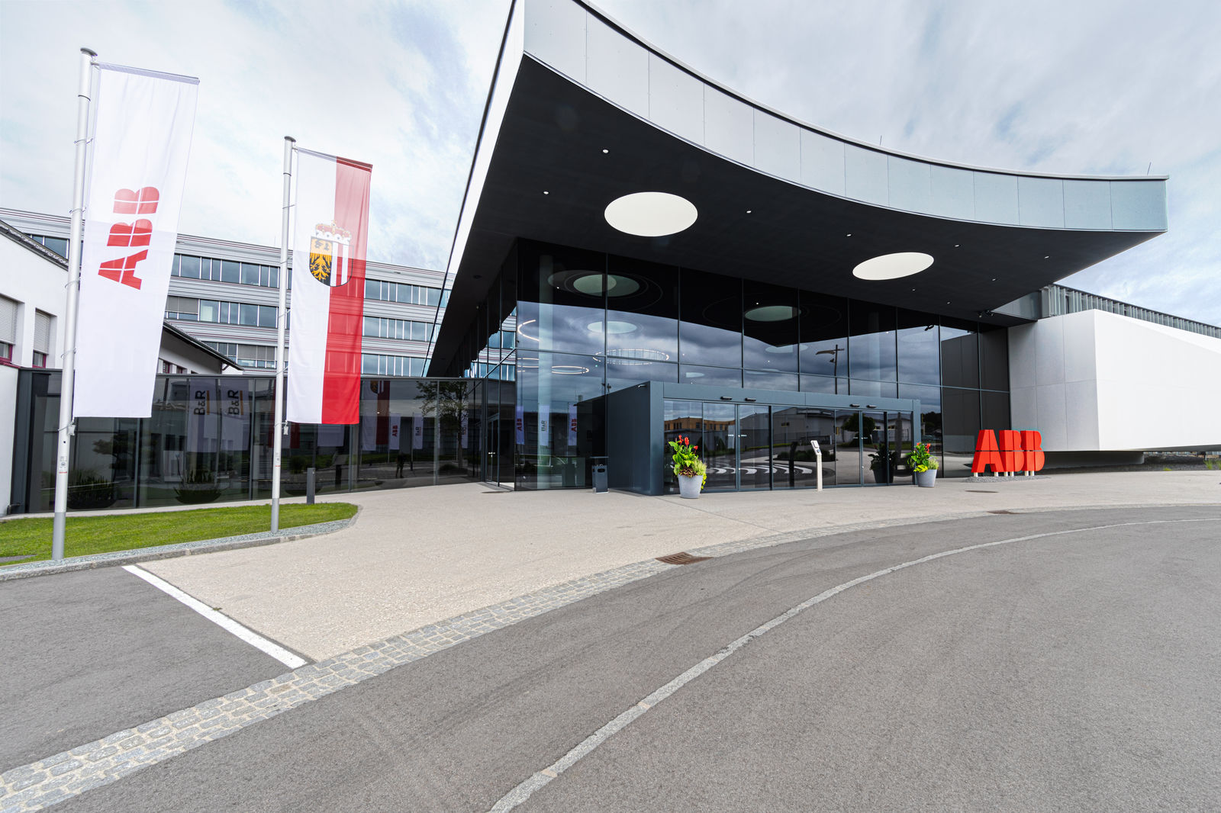
中欧で最大級の生産・R&D・トレーニングの一体拠点ABB、オーストリアのB&Rにマシンオートメーションのグローバルイノベーション＆トレーニングキャンパスを開設

B&Rについて
B&Rはオーストリアに本社を置くイノベーティブなオートメーションカンパニーで、世界各地に事務所を展開しています。2017年6月6日より、B&RはABBグループの一員となり、ひとつのビジネスユニットを形成しています。産業用オートメーションのグローバルリーダーとして、B&Rは最先端のテクノロジーと先進的なエンジニアリングを組み合わせ、あらゆる産業のお客様に機械・ファクトリーオートメーション、モーションコントロール、HMI、統合型安全技術など、トータルソリューションをお客様に提供しています。OPCUA、POWERLINKやopenSAFETYなどの産業用フィールドバス通信規格、Automation Studioという強力なソフトウェア開発環境によって、B&Rは常にオートメーションエンジニアリングの新たな未来を描いています。よりいっそうの工程簡素化の実現と、お客様の期待を超えたいというイノベーションスピリットに支えられ、B&Rは産業オートメーションの最前線を走り続けています。
より詳細な情報については、www.br-automation.com/ja をご覧ください。

